# 參考資料

# 簡介

> IOC (控制反轉) : Inversion of Control。

> DI (依賴注入) : 。

# 控制反轉

是一個設計思想。

把對於某個物件的控制權移轉給第三方容器。

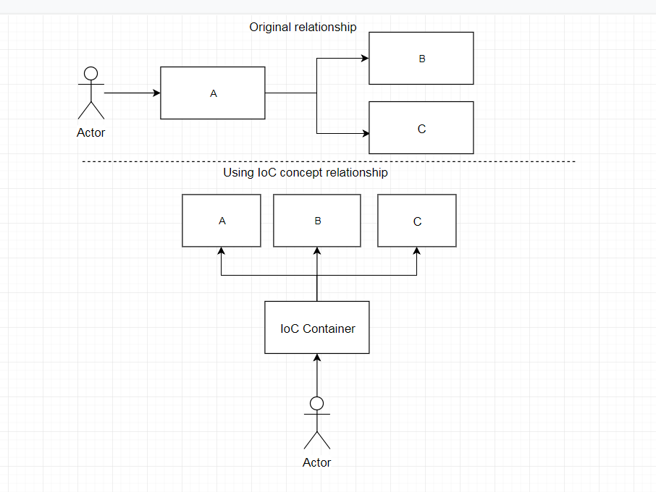

系統中模組建議依賴抽象，因為各個模組間不需要知道對方太多細節（實作），知道越多耦合越強。

# 依賴注入

把被依賴物件注入被動接收物件中。